I fatti visti di fronte e di Traversa

Il rischio che corre l’ironia è di trovare almeno un lettore o un ascoltatore incapace di capirla (Mark Twain)

Prodi ai suoi della variegata coalizione di Governo: "Basta con le divisioni"
Giusto, pensino adesso alle moltiplicazioni dei posti di lavoro e non delle poltrone per loro e gli amici.

Si capisce perchè l'agricoltura va male in Italia. A migliaia spuntano attori, registi, cantanti, giornalisti, sindacalisti, calciatori, sindacalisti, assessori e consiglieri di ogni partito.
Tutte braccia sottratte al lavoro nei campi.
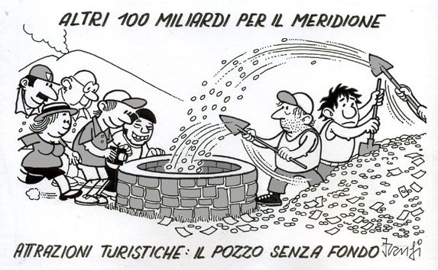

A Bari nel nuovo giardino di Piazza Giulio Cesare svettano ineleganti quattro lunghissime palme che sembrano tanti pali del telegrafo.
Un quadruplice omaggio al Piero Fassino leader dei DS?
.
Molte città vogliono dedicare una via a Bettino Craxi.
Pronti i partiti dell'ultrasinistra radicale: " Si, ma via Craxi dalle scatole". C'era da aspettarselo.

Allo Stato i conti tornano. Ai cittadini no e torneranno sempre meno con la pioggia di tasse in arrivo.
Intanto se arrivasse la pioggia vera sarebbe un vantaggio per tutti in questo strano inverno.

Piove, Governo ladro, si diceva una volta.
E adesso che non piove cosa dovremmo dire del Governo? Piove, Governo largo di promesse puntualmente non mantenute?

Dove si terrà il prossimo conclave del Governo? Dopo la Reggia di Caserta Prodi & C. sceglieranno Versailles, il castello di Windor, l'Empire State Building per volare più alto nelle proposte ?
Visto il loro alto tasso di litigiosità sarebbe meglio che si facciano prestare bste dal Vaticano la Sala Nervi.
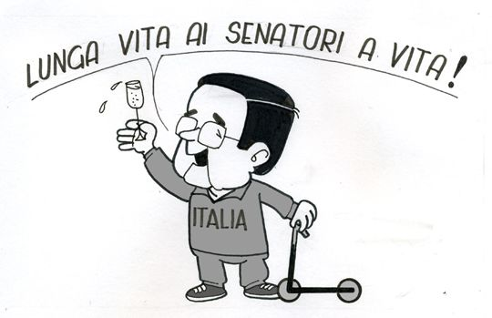
Clamorosamente smentite le accuse all'anonimo bombarolo dei supermercati. Adesso nuove indagini.
Insomma torniamo a (Una) Bomber?

Italiani con un mutuo da scontare sempre più preoccupati dal tasso di sconto.
Si stava meglio ai tempi di Torquato e della sua Gerusalemme Liberata con un bel Tasso di scontro: tra cristiani ed infedeli.
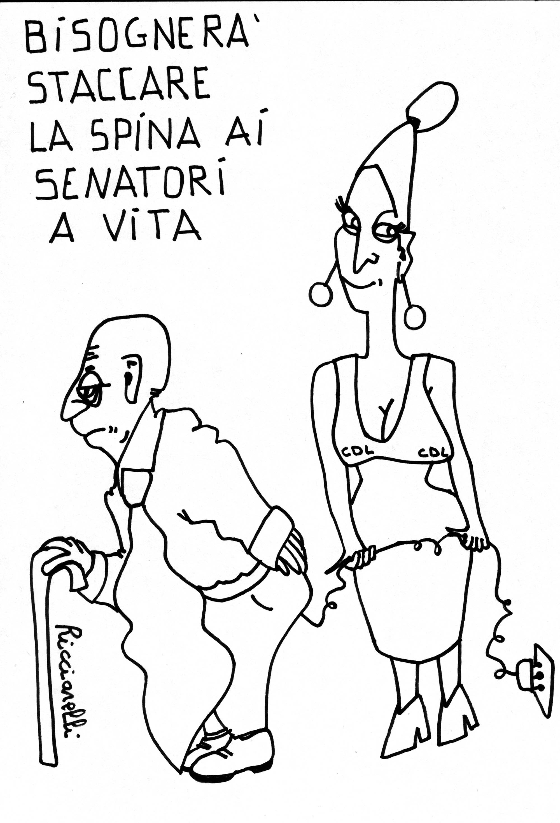
Il Sindaco di Bari sempre in passerella, alla ricerca di visibilità mediatica, è andato di persona a ritirare dall'Acquedotto Pugliese il kit per il risparmio dell'acqua.
Lo ha fatto per richiamare l'attenzione dei media o perché s'è accorto che la sua Giunta fa acqua da tutte le parti?

Singolare titolo d'un giornale: "Le dighe lucane all'asciutto". Non sarebbe stato più esatto dire invasi all'asciutto?
Come premio all'autore del titolo un bell'invaso da notte rovesciato in testa.
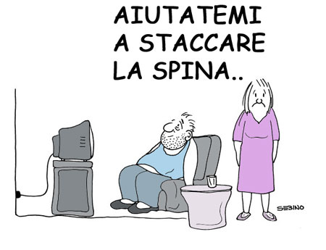
Malati cronici di tv

A Bari nella città vecchia aperta la nuova, bella sede dell'Ordine dei Giornalisti e dell'Associazione regionale della Stampa. Si trova proprio di fronte all'antica chiesa di S. Anna dove ogni anno il 17 gennaio si festeggia S. Antonio Abate, protettore degli animali: asini compresi. .
Scelta voluta o casuale?
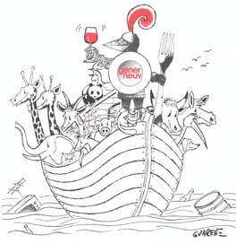
In molte città si ricorda in questi giorni il 50° anniversario della morte di Toscanini.
Ecco, ci sarebbe voluto ora uno come lui: l'unico capace di tenere a bacchetta la sgangherata massa di orchestrali che ci ritroviamo ai vertici del Paese.

Il guaio è che a ricordarlo troviamo in prima fila tanti presunti esperti di musica: tipi che si ritengono nuovi Toscanini.
Invece - tutto fumo e niente arrosto - non sono nemmeno dei mezzo toscanini.

Gli USA decisi ad aprire una nuova grande base militare nel Veneto
Ma dai cittadini nessuna Vicenza di uccidere agli 007 americani.

Il motto dei nostri ultraradicali della sinistra?
Nei secoli infedeli a Romano Prodi?

Tutto sommato è stata una buona scelta quella di Cosimo Lacirignola alla Presidenza della Fiera del Levante.
Ve l'immaginate se dopo un Lobuono fosse arrivato un Lo perfido? Il Gigione consigliere regionale?

